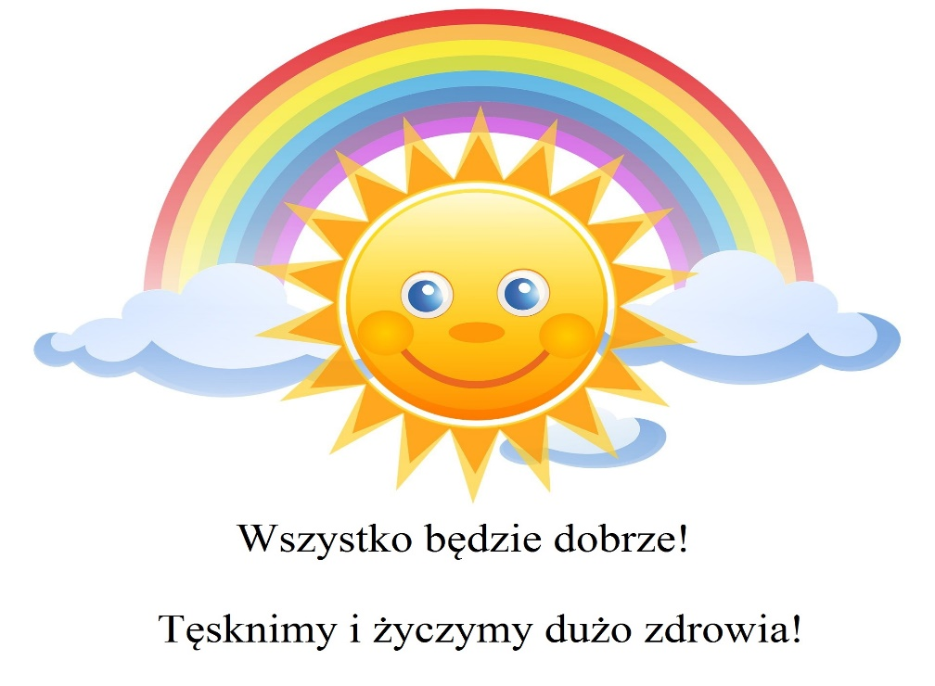

TEMATYKA TYGODNIA: DBAMY O NASZĄ PLANETĘ
20.04 - 24.04.2020 roku
Opracowała Bożena Jeziorska

20.04.2020r (poniedziałek)
- „ Czysto wokół nas”- zabawa ruchowa.
Rozwijanie umiejętności na sygnał.
Dziecko maszeruje po pokoju w rytm spokojnej muzyki . Gdy muzyka ucichnie Rodzic wypowiada zdania zwierające prawdziwe informacje i niezgodne z prawdą. Gdy informacje są prawdziwe, dziecko klaszcze, gdy są nie prawdziwe, dziecko robi przysiad.
Przykładowe zdania:
W lesie zachowujemy się głośno. W lesie zachowujemy się cicho.
W lesie możemy zostawiać papierki, butelki, opakowania po sokach.
W lesie nie możemy zostawiać papierków, butelek, opakowań po sokach. Itd.

- Wysłuchanie wiersza „Dzieci dbają o środowisko”- wiersz B. Formy
W zgodzie z przyrodą
żyją wszystkie dzieci.
Kochają jasne słonko,
które na niebie świeci.
Nie łamią gałęzi,
dbają o rośliny,
podczas wycieczek do lasu
nie płoszą zwierzyny.
Często też dorosłym
dobry przykład dają -
w wyznaczonych miejscach
śmieci zostawiają.

- Karty pracy dla dziecka.

Niech dziecko opowie co widzi na obrazku, jakie zachowanie jest nie właściwe?
Czego nie wolno robić w lesie? Jak dbamy o las?

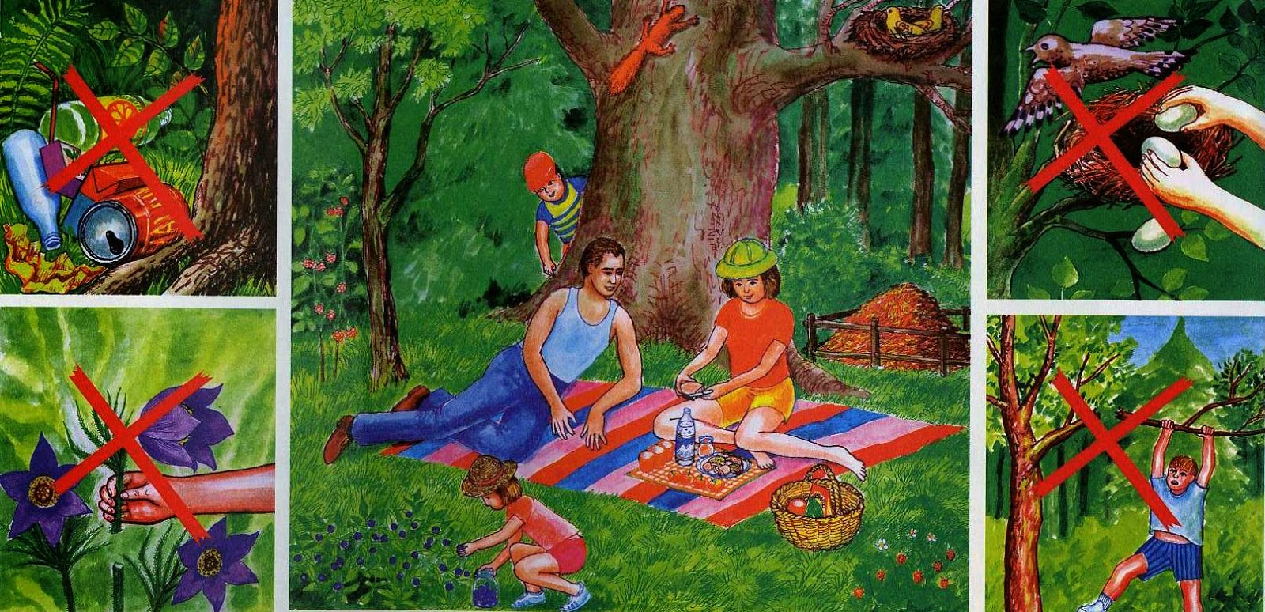
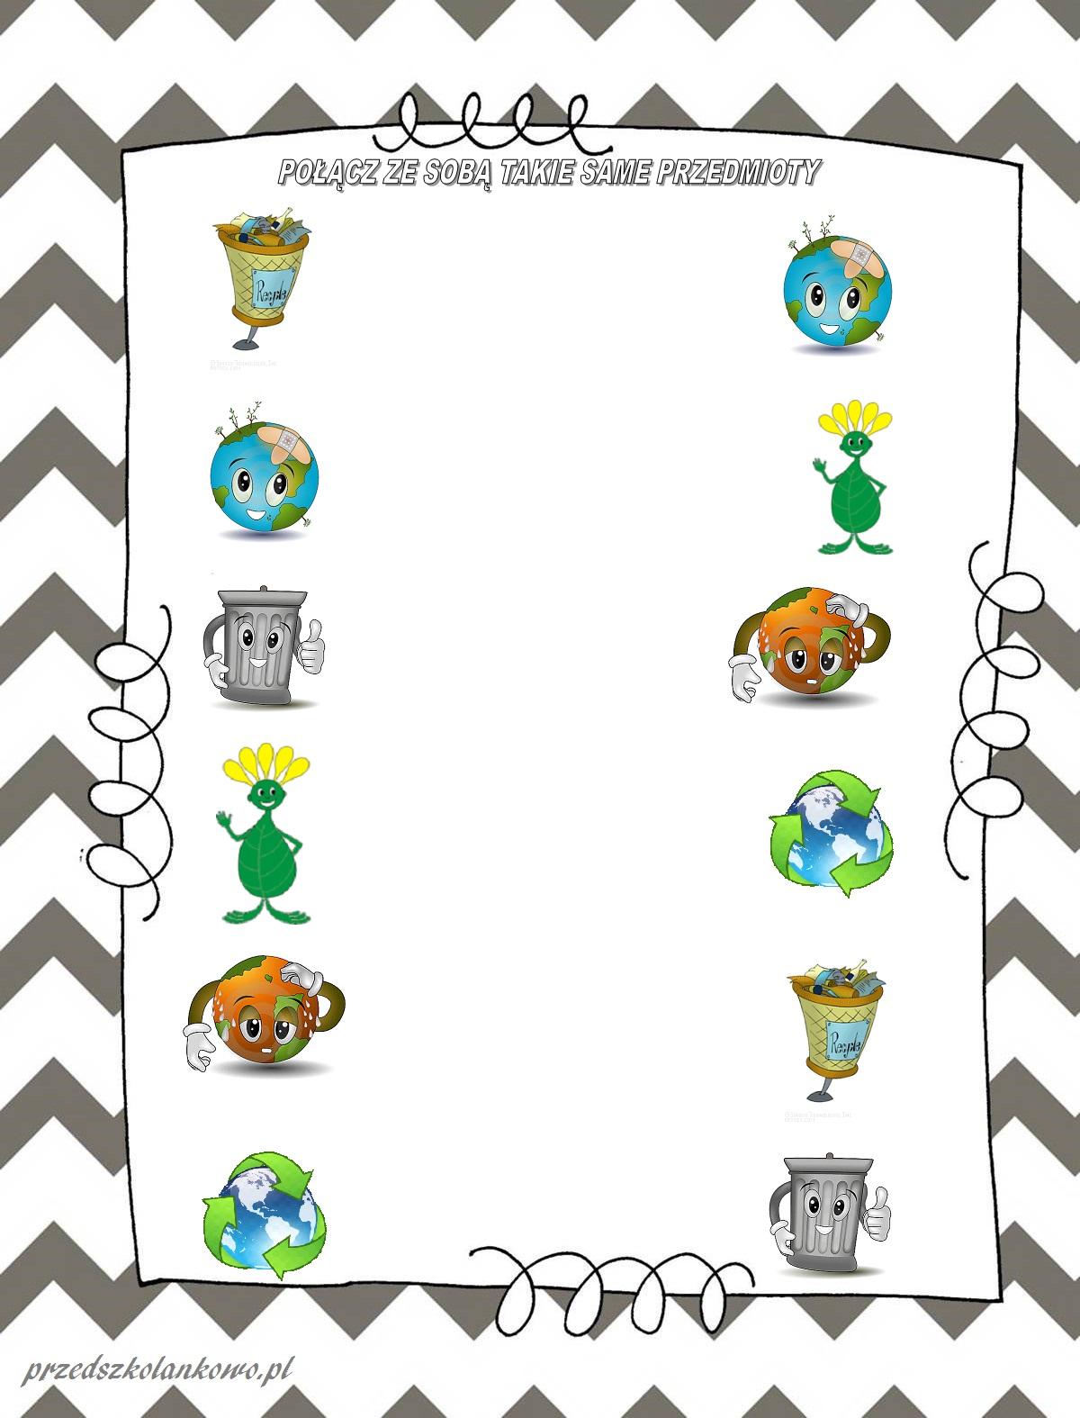
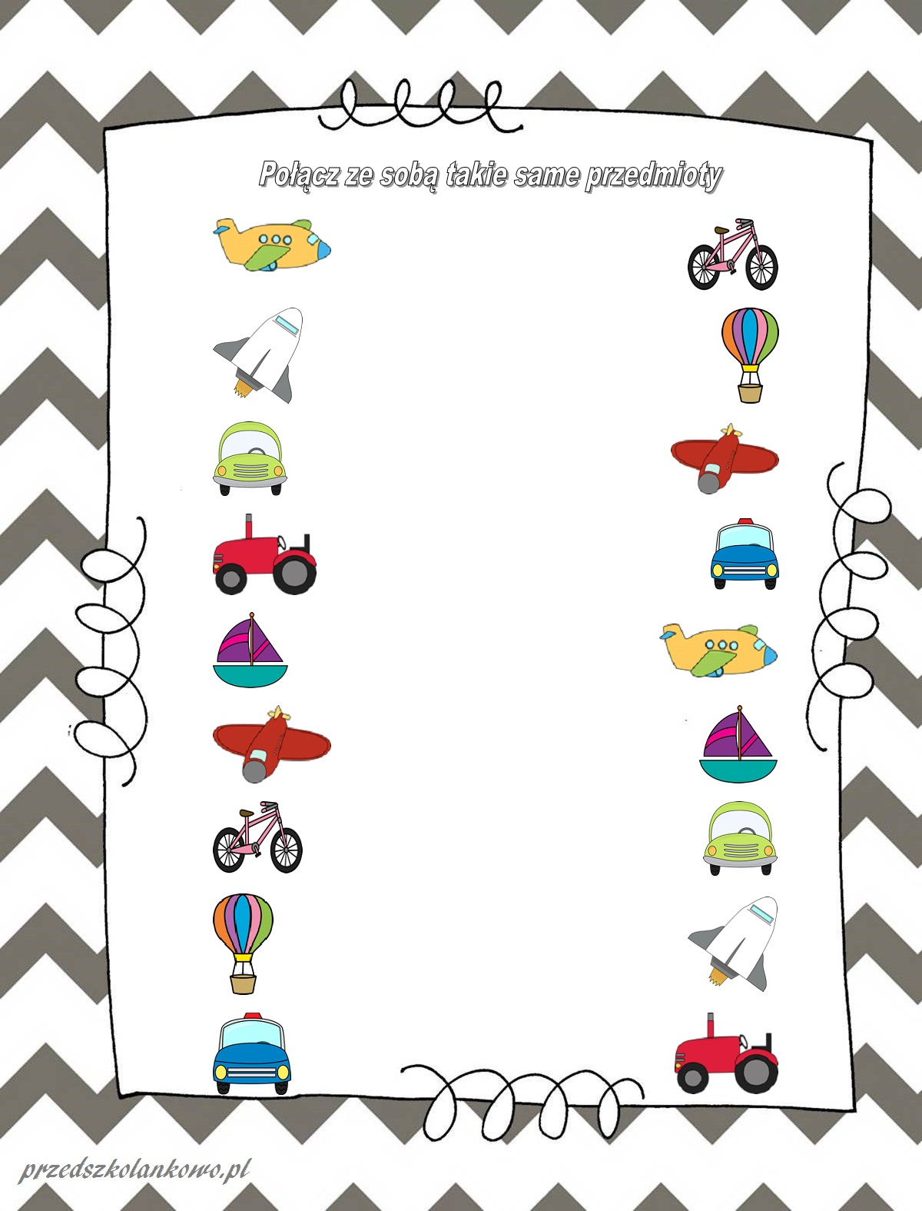

POKOLORUJ PLANETĘ NA KTÓREJ ŻYJEM

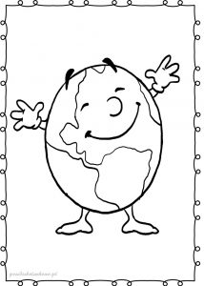

21.04.2020 r ( wtorek ) „ Sprzątanie świata”.

1. Zabawy z torebkami foliowymi.
Rodzic zaprasza dziecko do zabawy i wręcza torebkę foliową.
Dziecko wykonuje polecenia mamy lub taty:
– Dmuchnij na torebkę umieszczoną na dłoni.
– Poszeleść torebką, przysuwając ją do ucha.
– Podrzuć torebkę do góry i obserwuj, jak spada.
– Zgnieć torebkę w małą kulkę i celuj do kosza.

2. „Tajemnicze stwory”.
Przygotuj niepotrzebne opakowania po dowolnych produktach, np. pudełka, kubeczki, tacki. Zachęć dziecko do zbudowania z nich stworków – łączenia, oklejania papierem kolorowym, paskami pociętych gazet. Można wykorzystać samodzielnie przygotowany klej z mąki (przepis poniżej). Po wyschnięciu pracy poproś dziecko o jej pomalowanie farbami.

Zabawa rozwija kreatywność, wyobraźnię, a także sprawność dłoni.

Przepis na klej z mąki:
Do garnka wlewamy pół szklanki zimnej wody, dodajemy jedną czubatą łyżkę mąki ziemniaczanej, jedną czubatą łyżkę mąki pszennej i łyżeczkę soli. Całość mieszamy, aby nie było grudek, a następnie dolewamy szklankę wrzątku, cały czas mieszając. Po ostudzeniu klej jest gotowy.

3.„ Śmieciu precz”- inscenizacja wiersza S. Karaszewskiego.

Gdy rano słońce zaświeci wybiegają na dwór dzieci
Miotły, szczotki idą w ruch , bo dokoła wielki brud.
Śmieciu precz , brudzie precz!
Ład, porządek dobra rzecz.
Tu papierek od cukierka. Tam leży butelka.
Ówdzie puszka po napoju i pudełko może twoje?
Żyć nie można w bałaganie.
Więc się bierzmy za sprzątanie.
Zmykaj , śmieciu do śmietnika.
Bałaganie , brudzie znikaj.

Rozmowa z dzieckiem na temat wiersza.
Oglądanie koszy , rozmowa na temat segregacji śmieci.

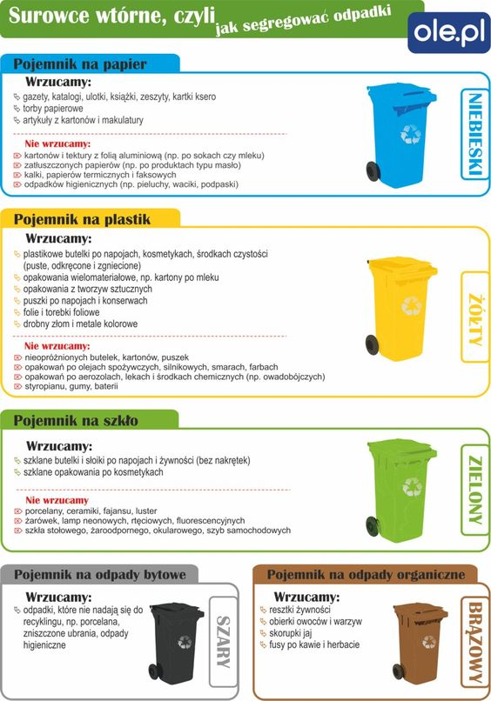

„ Sprzątanie świata”- zajęcie o emocjach, wysłuchanie wiersza D. Niemiec

„Jak żyć, by z przyrodą w zgodzie być”
Aby piękny był nasz świat,
nawet gdy masz mało lat,
żyj na co dzień ekologicznie,
wtedy wokół będzie ślicznie.
Śmieci segreguj, niech do kosza trafiają.
Uwaga! Ekolodzy po swym piesku sprzątają!
Zakręcaj kran, gdy woda z niego kapie.
Gdy posadzisz drzewko, będziesz fajnym dzieciakiem.
Latem, biegając po lesie, nie niszcz nigdy drzewek,
ptaki ci się odwdzięczą za to swoim śpiewem.
A wieczorem, gdy będziesz rozpalał z tatą ognisko,
pamiętaj, są do tego specjalne miejsca, ot i wszystko.

Rozmowa z dzieckiem na temat wiersza:
- czy podoba ci się nasza ziemia, nasz świat?
- co trzeba zrobić , by żyć ekologicznie?
- dlaczego warto się troszczyć o przyrodę?
- jak czułbyś się , gdyby wokół nas było mnóstwo śmieci?

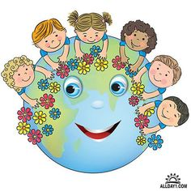

Posegreguj śmieci do kosza.

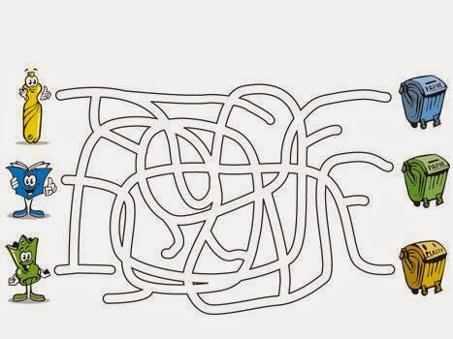

Zabawy z piosenką i muzyką.

Spróbujcie śpiewać razem z prowadzącą – „My właśnie my”
oraz naśladujcie czynności wymienione w piosence: bieganie, skakanie…

https://www.youtube.com/watch?v=Zg7pCZOtMXo

Słuchanie piosenki „ Ekologia”.
https://www.youtube.com/watch?v=tRjjS-Pw9Fg
Ekologia – słowo znane,
W całym świecie powtarzane.
Znaczy, by nie było śmieci
i świat czysty miały dzieci.
Kto chce chronić środowisko
Musi o nim wiedzieć wszystko
Więc dlatego dziś się uczmy
Jak najlepiej chronić je.
Mrówka, ptak, czy jakieś zwierzę,
Czysty domek chce mieć przecież.
A gdy tylko patrzy wokół,
To co widzi? Wszędzie śmieci,
Więc z przyrodą żyjmy w zgodzie
I od święta i na co dzień.
Każdy śmieć do kosza włóż
Wtedy czysto będzie już!
Zestaw zabaw ruchowych „Prognoza pogody”:
1. „Pada deszcz” Dziecko powoli chodzi po pokoju, trzymając np.: woreczek z ryżem na głowie i pilnuje, aby nie spadł.
2. „Błyskawica” Dziecko z rodzeństwem i rodzicami ustawiają się w szeregu jedno za drugim zachowując odstępy. W szybkim tempie podają sobie woreczek w skłonie między nogami, a następnie nad głowami.
3. „Rzeźba z lodu” Dziecko staje na jednej nodze, a drugą ugina. W tej pozycji układa woreczek na kolanie tak, aby zachować równowagę.
4. „Wiosenne przebudzenie” Dziecko siedzi w siadzie skrzyżnym z tułowiem pochylonym do przodu, trzymając woreczek w rękach. Na hasło: „Kwiatek rośnie – powoli prostuje tułów i wyciąga ręce z workiem jak najwyżej. Na hasło: „Kwiatek więdnie – dziecko powoli wraca do pozycji wyjściowej.
22.04.2020r ( środa) „ Eko przyjaciele.”
1. „ Papierowe kule”- zabawa ruchowa z zachowaniem równowagi.
Dajemy dziecku gazety z których robimy kule. Zadaniem dziecka jest ułożenie ścieżki, po której dojdzie do lasu, następnie dziecko przechodzi po ścieżce stopa za stopą.

2. Przypomnienie piosenki pt. „ Ekologia” ( wtorek)

Zabawy z nakrętkami:

3.Przekładanie nakrętek z jednego pojemnika do drugiego
Dajcie dziecku dwie miseczki oraz drewnianą łyżkę lub szczypce do mięsa. Poproście by poprzekładało za ich pomocą nakrętki z jednej do drugiej miseczki.
4.Sortowanie po kolorach
Zabawa sprzyjająca nauce oraz utrwaleniu znajomości kolorów. Jest tez dobrym ćwiczeniem paluszków dziecka. Chodzi o to by kolorami posortować nakrętki na kupki.
5. Powtórz wzór
Rodzic układa pewien wzór, schemat kolorystyczny zadaniem dziecka jest go odwzorować. Rozpocznijcie od 1-2 kolorów, 3-4 elementów, przechodząc do coraz bardziej skomplikowanych wzorów. Całość dostosujcie do wieku Waszego malucha.

II. Wysłuchanie wiersza „ Co to jest ekologia?”
Ekologia – mądre słowo
a co znaczy - powiedz sowo?
Sowa chwilę pomyślała
I odpowiedź taką dała:
„To nauka o zwierzakach,
lasach, rzekach, ludziach, ptakach.
Mówiąc, krótko w paru zdaniach
O wzajemnych powiązaniach.
Między nami, bo to wszystko
To jest nasze środowisko.
Masz je chronić i szanować”
- powiedziała mądra sowa…

Rozmowa z dzieckiem na temat wiersza, wyjaśnienie trudnych pojęć.

WYSŁUCHANIE PIOSENKI „ ZIEMIA”

https://www.youtube.com/watch?v=-ZQTnkXpcCA
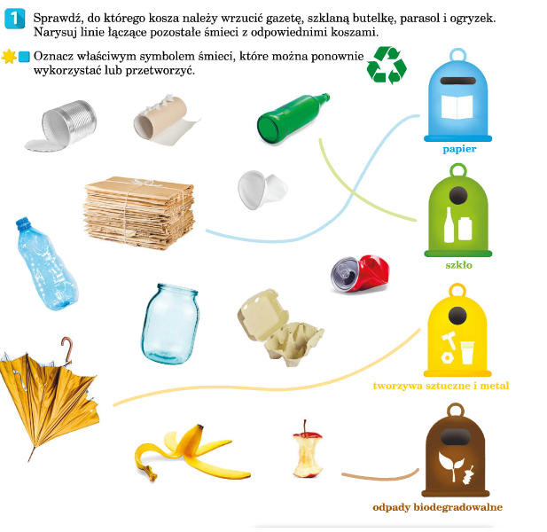

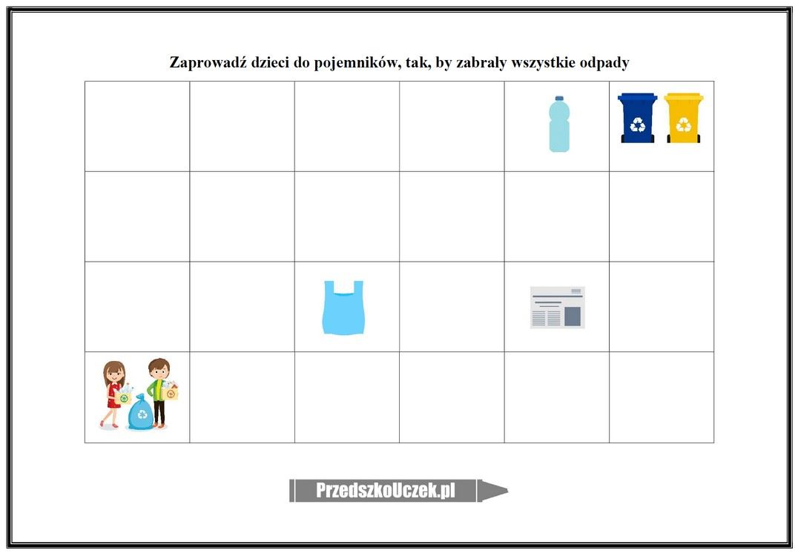

Wykonanie pracy plastycznej „ Planeta Ziemia”
Papierowy talerz malujemy niebieską i zieloną farbą plakatową tworząc Ziemię. Po wyschnięciu przyklejamy oczy, buzię, ręce z papieru złożonego w harmonijkę, a do rąk przyklejamy serce.
Materiały:
- papierowy talerz
- nożyce
- klej
- farby plakatowe
- kolorowy papier

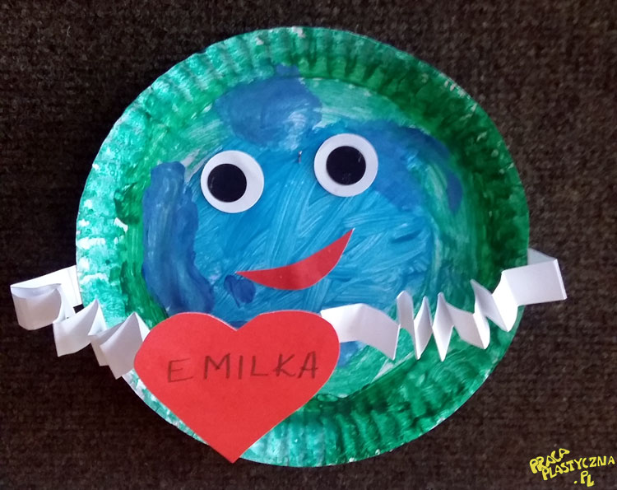
„Czas dla Ziemi” Rozpoznawanie zdań prawdziwych. Rodzic do dziecka: Jeśli, twoim zdaniem, powiem zdanie prawdziwe – podskocz raz. Jeśli zdanie będzie fałszywe – podskakujesz dwa razy. Propozycje zdań o tematyce ekologicznej:
Czyste powietrze jest potrzebne nie tylko ludziom, lecz także zwierzętom.
Rower nie produkuje spalin.
Torebki foliowe szybko się rozkładają i nie szkodzą przyrodzie.
Woda w oceanie może być brudna – to nikomu nie szkodzi.
Autobus jest bardziej ekologicznym środkiem transportu niż samochód, którym jedzie tylko jedna osoba.
Filtry na kominach nie pomagają w oczyszczaniu dymu, który z nich leci.
Wylewanie ścieków z fabryk do rzeki szkodzi rybom.
Ludzie mogą się zatruć, jedząc ryby pływające w ściekach
Wysłuchanie wiersza -Bożena Forma „ ZIEMIA”

Nasza Ziemia to piękna kraina,
na niej skały, lądy, morza.
Wiele różnych przedziwnych zjawisk,
i tajemnic w sobie chowa.
Wszyscy zawsze dbajmy o Ziemię,
aby oazą dla nas była.
By jej człowiek nie zaśmiecał,
pełnią życia nam tętniła.
Brudna woda, nieczyste powietrze,
precz spaliny, nieczyste odpady.
Więcej tego nikt z nas już nie chce
nowe trzeba mieć zasady.
Wszystkie żale dziś ludziom ogłaszaj
Niechaj ciągle o ciebie dbają.
Nasza Ziemio niech cię mieszkańcy
Wciąż z odpadów oczyszczają.

Oglądanie bajki edukacyjnej

https://www.youtube.com/watch?v=RV5IBJGAypY

Zapraszam serdecznie do zabaw słuchowych “Ile dźwięków słyszysz?”, “Jaka to melodia?” i “Kto mnie woła?”. Kształtują one zarówno słuch fonematyczny jak i słuch muzyczny, których rozwój jest bardzo ważny dla rozwoju prawidłowej mowy.
„Ile dźwięków słyszysz?”
Dziecko zamyka oczy i liczy dźwięki wystukiwane przez mamę/tatę (gra na bębenku, uderzenia w blat stołu). Po prawidłowej odpowiedzi następuje zamiana ról.
„Jaka to melodia?”
Rodzic nuci melodię znanej piosenki lub włącza fragment. Zadaniem dziecka jest odgadnąć co to za utwór.
„Kto mnie woła?”
Dziecko z zamkniętymi oczami odgaduje czyj głos słyszy. Można utrudnić zadanie i zmieniać barwę i natężenie głosu.
Bawcie się dobrze!
III część
Oglądanie bajki „ Rady na odpady”.
https://www.youtube.com/watch?v=0WS8vo0iD2k

Zabawy z nakrętkami.
Zabawy z nakrętkami uczą liter, cyferek, liczenia i trenują małą motorykę w trakcie bardzo atrakcyjnych i kolorowych aktywności. Jeśli chcecie Państwu uczyć dziecko w ciekawy sposób, to naprawdę niewiele trzeba…
Dziś przedstawiam kilka propozycji zabaw dla dzieci . Każda z nich może być dowolnie modyfikowana. Na kartkach w formacie A4 napiszcie dzieciom cyferki oraz literki. Dziecko wybiera z pudełka nakrętki i układa je na narysowanych krawędziach liter , możemy też utrwalać kolory, przeliczać nakrętki itd.
Możemy układać też kolorystycznie oraz sortować zakrętki w zbiory kolorystyczne. Wiele dzieci wybiera na przykład nakrętki tylko w kolorze czerwony lub zielonym. Dzięki temu można w prosty sposób przedstawić pojęcie zbioru.
Poznajemy figury i kształty. Na podłodze rozłóżcie szarfy lub taśmy w kształcie figur geometrycznych. Dziecko na rozłożonym materiale układały nakrętki.
Plastikowe nakrętki doskonale nadają się jako liczmany do matematycznych zabaw i zadań. Poniżej jeden z przykładów.

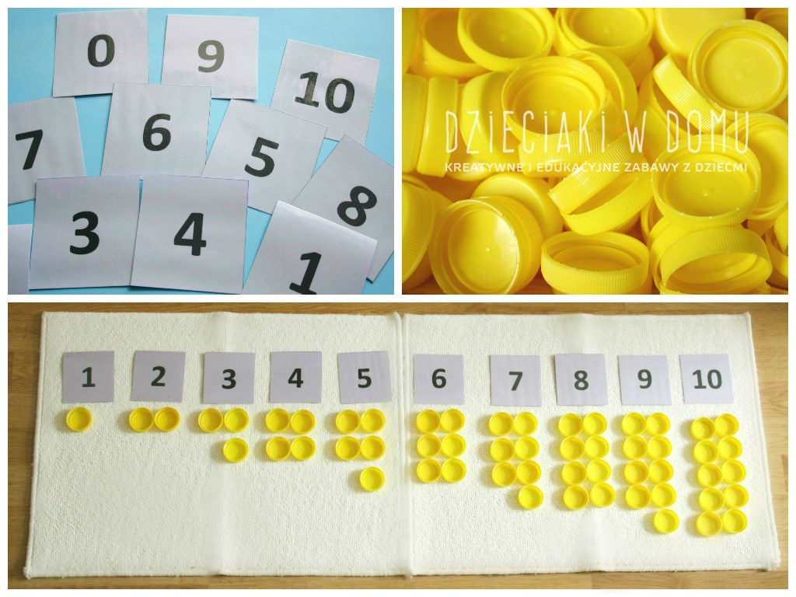
Spróbujcie wykonać kwiatek ekologiczny z nakrętek lub węża.

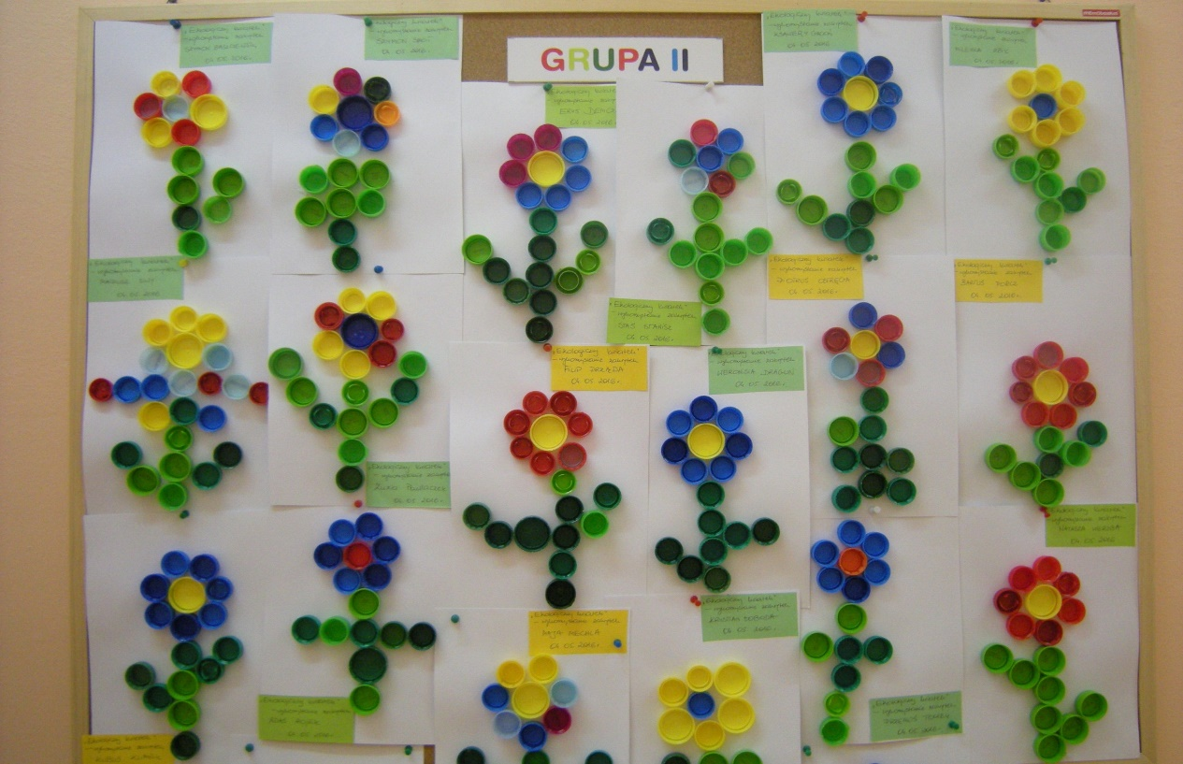

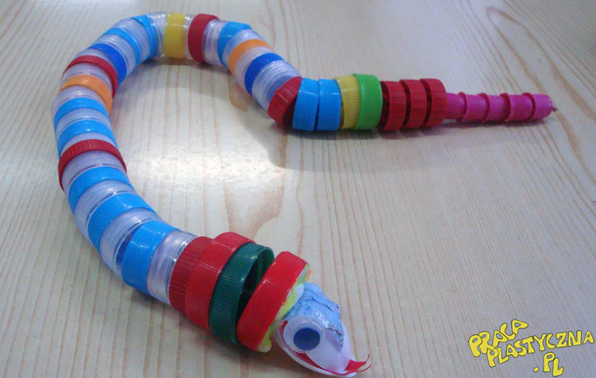

W każdej nakrętce na środku Rodzic robi dziurkę. Następnie dziecko nawleka na sznurek nakrętki, tworząc tułów węża. Na pierwszą nakrętkę Rodzic nakłada plastelinę i mocuje do niej 2 końcówki łyżeczek plastikowych skierowane do siebie. W środku umieszczamy rozwidlony język wycięty z papieru kolorowego, oraz przyklejamy ruchome oczy. I wąż gotowy.
23.04.2020 r ( czwartek)

- Zabawa muzyczna „ Echo na instrumentach”.
przygotujcie dziecku różnej wielkości butelki plastikowe, groch, ryż ,kaszę. Dziecko przesypuje produkty do butelek z użyciem łyżki lub lejka. Następnie zakręcamy butelkę , można je ozdobić kawałkami kolorowego papieru samoprzylepnego. Dziecko siada w kole i wygrywa prosty rytm.

- Słuchanie opowiadania „ Chora planetka”

Pewna Planetka mała, cały dzień smutną buzię miała.
Jaś się zastanawiał dlaczego? – ale zapomniał, że papierki zamiast do kosza to rzucił pod drzewo.
Kasia również się zastanawiała, dlaczego Planetka chodzi zapłakana.
Jednak i ona zapomniała, jak z samego rana listki z drzewa obrywała i gałązki łamała.
Pan Janek też długo rozmyślał nad smutną Planetki buzią,
ale i on zapomniał o tym, że wczoraj z wieczora zamiast śmieci do kosza do pieca wrzucił,
a dym czarny z komina buchał i powietrze dookoła zatruwał.
Pani Aniela również była zatroskana, dlaczego Planetkę głowa bolała od rana,
ale i ona zapomniała, że śmieci nie posegregowała tylko do jednego worka wszystko wsypała.
Planetka dalej smutna chodziła, a gdzie nie spojrzała tam śmieci widziała.
I małą Halinkę, co światło w pokoju miała włączone, a przecież słoneczko świeciło na dworze.
I Józia co wodę miał źle zakręconą już od rana, bo woda z kranu ciągle kap, kap kapała.
Planetka tak się rozchorowała, że do szpitala pojechała.
Pytacie dlaczego? Bo nikt o środowisko nie zadbał mój drogi kolego.
Dlatego Planetka smutną buzię miała i się poważnie rozchorowała.
Pamiętajcie zatem dzieci kochane, aby Planetka uśmiechnięta i zdrowa była,
Dbajmy o środowisko, tak by nasza Ziemia zawsze czysta była!

- Słuchanie piosenek: „ Nasza Planeta”,” Ekologa znak”, „Przegoń wirusa”

https://www.youtube.com/watch?v=1MZovZPTP7I

https://www.youtube.com/watch?v=JIEDy5UiRPU

https://www.youtube.com/watch?v=QT-2bnINDx4

- „Ziemia” – puzzle – można wykorzystać gotowy, kolorowy obrazek ( poproszę rodzica o wycięcie puzzli) , w drugiej propozycji dziecko koloruje obrazek i po wycięciu jego elementów ( znowu proszę o pomoc rodziców) układa puzzle.

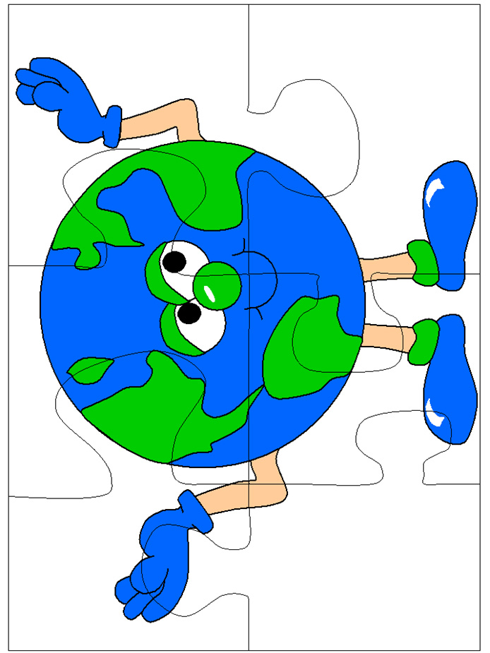

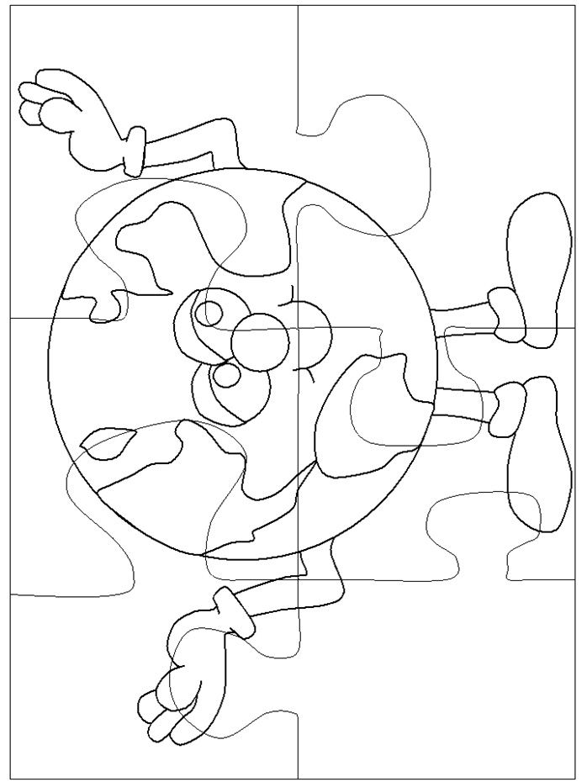

24.04.2020 r. ( piątek)

Dzień dobry Plastusie!
- Zapraszam Was do wspólnej gimnastyki ze Świeżakami

https://ps2pcim.edupage.org/text/?text=text/text31&subpage=3

- „ Posłuchajcie mojej prośby”- nauka wiersza na pamięć W. Broniewskiego

Jestem sobie kosz do śmieci.
Do mnie, do mnie chodźcie dzieci!
Stoję sobie przy tym świerku,
pełno chciałbym mieć papierków.
A ja jestem ławka szara.
Kto mnie lubi niech się stara
nie podeptać mnie, nie pociąć,
bo cóż biedna mogę począć.

- rozmowa kierowana na temat potrzeby wrzucania śmieci bezpośrednio do kosza, burza mózgów – co by było, gdyby zabrakło koszy na śmieci.

- „Śmieciowe kręgle” – zabawa w kręgle z wykorzystaniem pustych butelek plastikowych po napojach.

- „ Jakie czyste powietrze” – ćwiczenia oddechowe, wdychanie przez nos i wydychanie przez usta powietrza.

5. „Zasłoń usta” - pokaz poprawnego sposobu zasłaniania ust podczas kaszlu, kichania –wykorzystanie rymowanki ( wierszyk utrwalamy codziennie)
Kiedy bierze cię ziewanie, kaszel albo też kichanie… zasłoń usta rączką swoją, przecież obok inni stoją!

Zestaw ćwiczeń ruchowych dla dziecka i Rodzica.

Dziś wybierzemy się na wielką wyprawę do lasu:
– wesoło maszerujesz i podskakujesz machając gazetą,
– wieje mały wiaterek – (poruszasz gazetą wolno), nagle zrywa się duży wiatr – (szybko),
– Burza. O! Grzmot! Chyba będzie burza! Zaczyna padać deszcz. – (szeleścisz głośno) – naśladujesz grzmot – trach, ciach i cicho – pada deszcz – szsz),
– Zaczyna padać coraz większy deszcz – (robisz z gazety parasol),
– Deszcz jest coraz mniejszy, powoli ustaje i pokazuje się słoneczko i tęcza – (osłaniasz oczy gazetą i podziwiasz piękną i kolorową tęczę).
– Żeby dojść do lasu trzeba pokonać mały strumyczek. Ale co to? Po deszczu zrobiło się dużo wody, trzeba przeskoczyć kałuże (rozłożone gazety),
– Udało ci się szczęśliwie przejść na drugą stronę – (z radości tańczysz na gazecie),
– I już las! Słychać śpiew ptaków (chwilę nasłuchujesz).

https://www.youtube.com/watch?v=HqdjZSYNV8M

Musisz zachowywać się cicho, żeby nie przestraszyć mieszkańców lasu – (niesiesz cichutko swoja gazetę przed sobą),
– Dotarłeś do wspaniałej polanki. Tu możesz odpocząć po długiej drodze – (rozkładasz gazetę – kocyki, zamykasz oczy i wsłuchujesz się w odgłosy lasu),
– Odpoczywając usłyszałeś:
– głosy ptaków – (pofruwaj jak one – rozerwij gazetę na dwie części – skrzydła),
– szum drzew – (gałęzie poruszają się wolno, szumią cichutko i szybko, szumią głośno,
– może ryk niedźwiedzia – (kładziesz gazetę na podłogę, stajesz na niej i naśladujesz chód niedźwiedzia – powoli i ciężko),
– może udało ci się zobaczyć zajączka skaczącego miedzy drzewami – (zostawiasz gazetę na podłodze i naśladujesz skoki zajęcze omijając gazety,
– Na polanie możesz pobawić się jeszcze w inne zabawy, np. zgniatanie gazety, podrzucanie,
– A teraz? Wracasz już do domu, wracasz pociągiem .
zabawa ruchowa przy piosence „Jedzie pociąg”.

https://www.youtube.com/watch?v=PjUopo-DJio

Wysłuchanie piosenki „ Świat w naszych rękach”.

https://www.youtube.com/watch?v=pRNtFXew_VE

„Wielkie sprzątanie” – zabawa ruchowa .
Rodzic rozrzuca ścinki kolorowych papierów. Dziecko biega na palcach, omijając papierki. Na hasło, np. niebieski! stara się zebrać jak najwięcej papierków w tym kolorze. Zabawa trwa, dopóki wszystkie papierki nie zostaną pozbierane. Przeliczanie posegregowanych papierków – podpisanie cyfrą, wskazanie gdzie jest najwięcej, a gdzie najmniej.

Wysłuchanie wiersza

Kolorowe kosze
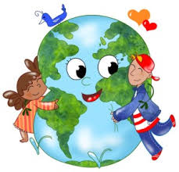
Śmieci do nich noszę
Pięknie segreguję
Kolorów pilnuję

Do żółtego kosza
Wrzucam plastikowe
A do niebieskiego
Śmieci papierowe

Zielony pojemnik
Na szkło kolorowe
Czerwony połyka
Śmieci metalowe

Jest jeszcze kosz biały
Na bezbarwne szkło
Wiesz już, co gdzie wrzucać
Zapamiętaj to!

Segreguj odpady
Poznaj świat kolorów
Zbuduj kosze z klocków
Naucz się wyborów

"Segregujemy świeci"- grupowanie przedmiotów ze względu na ich przynależność.
Pod ilustracjami koszów na śmieci, dzieci przyklejają odpowiednie sylwety odpadów, które można wydrukować lub wyciąć z gazetek reklamowych.

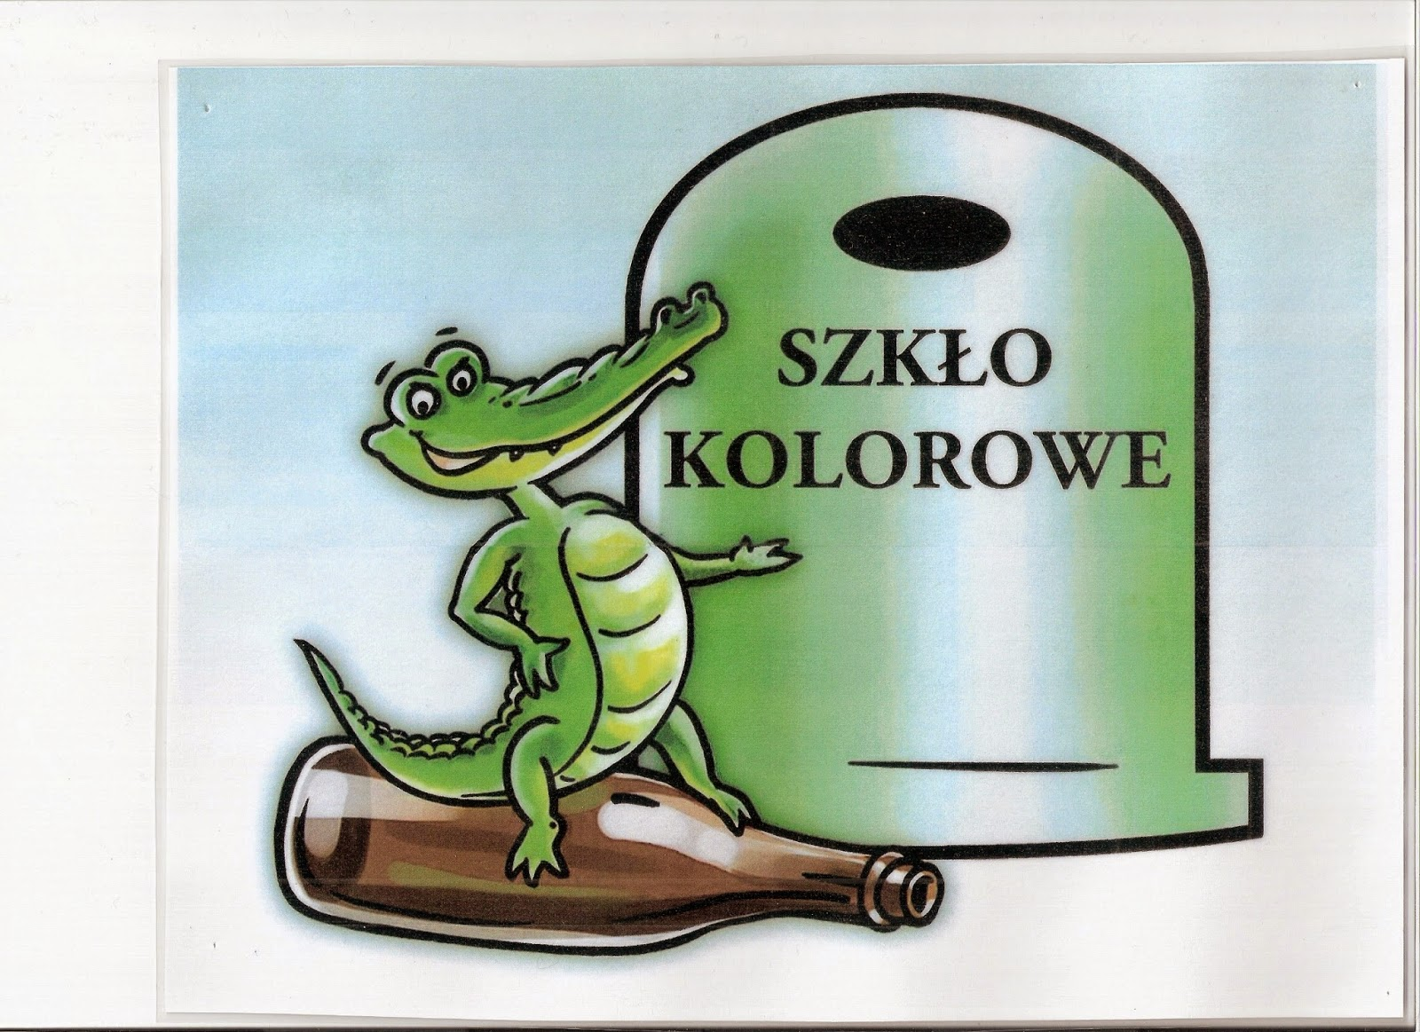
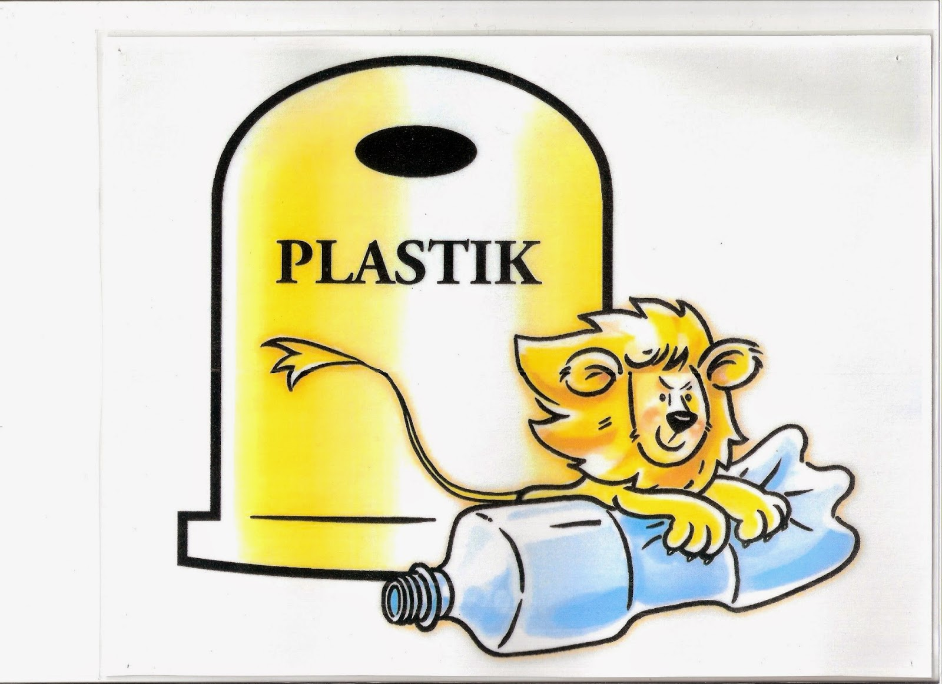

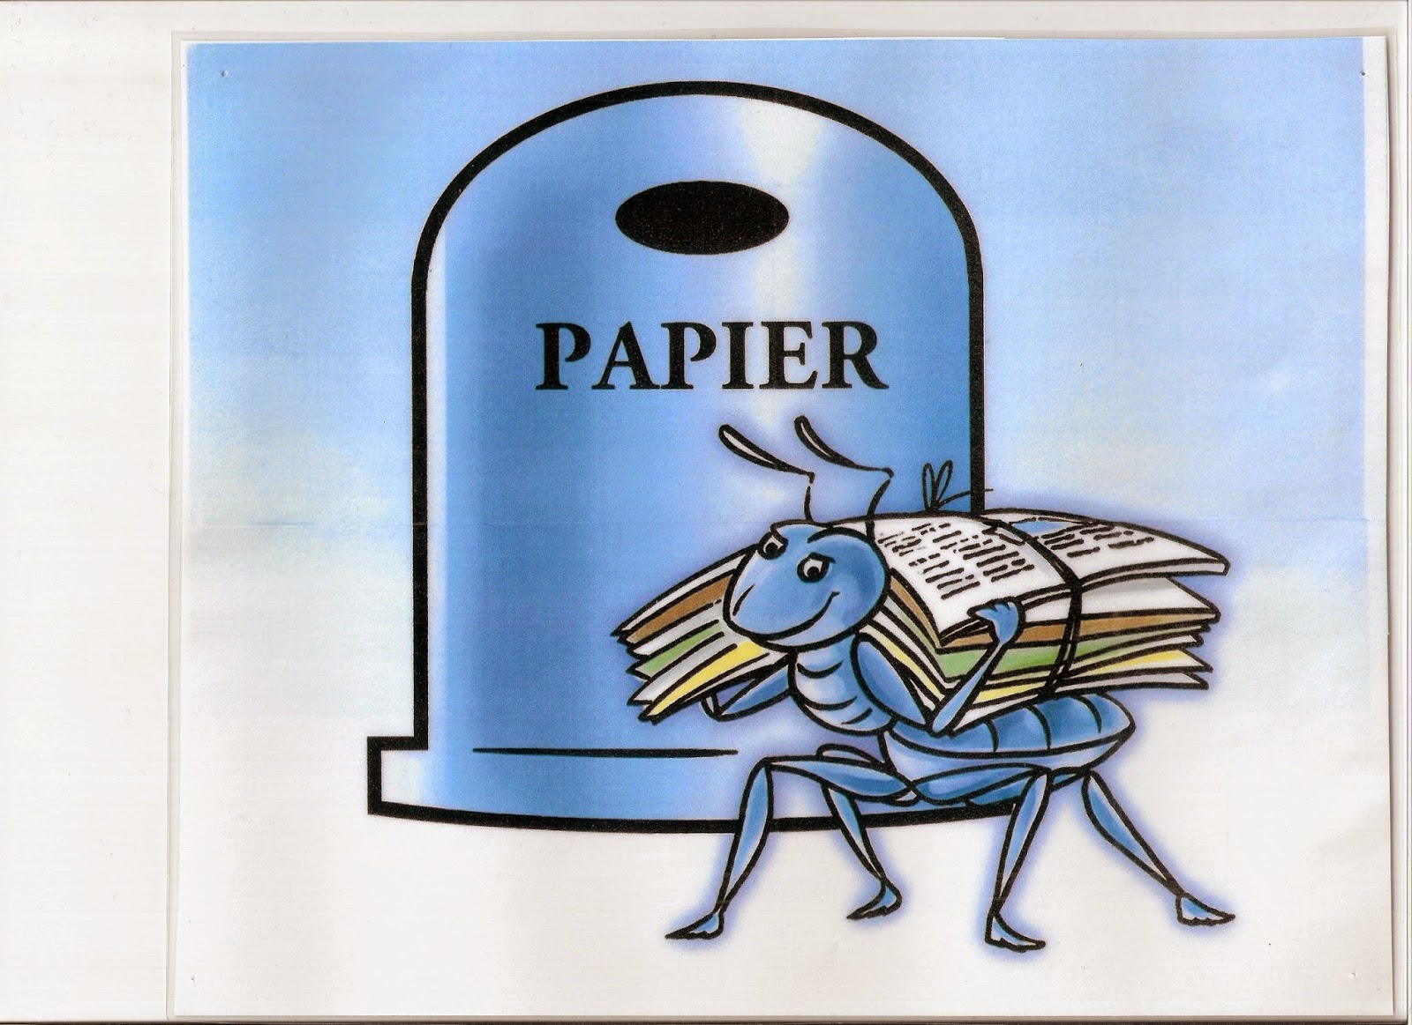
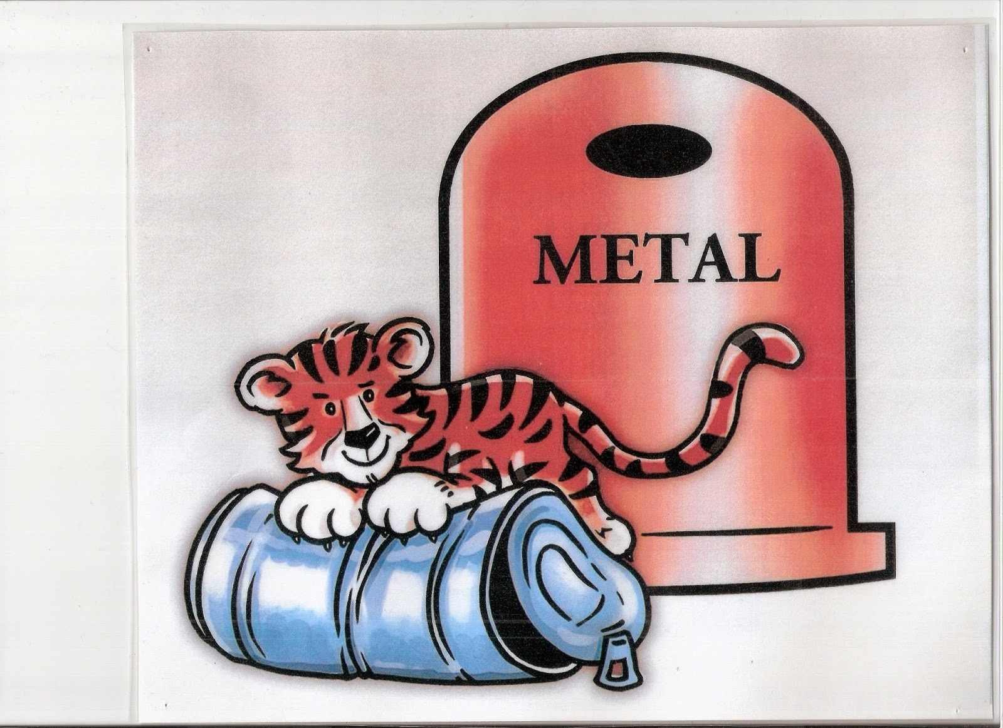
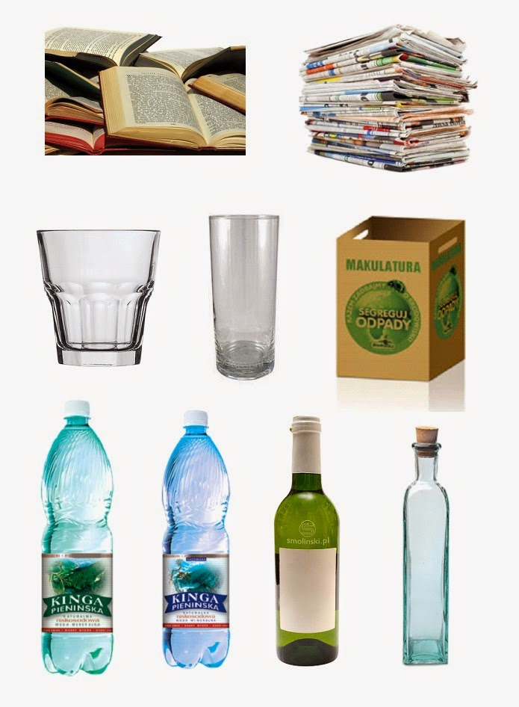

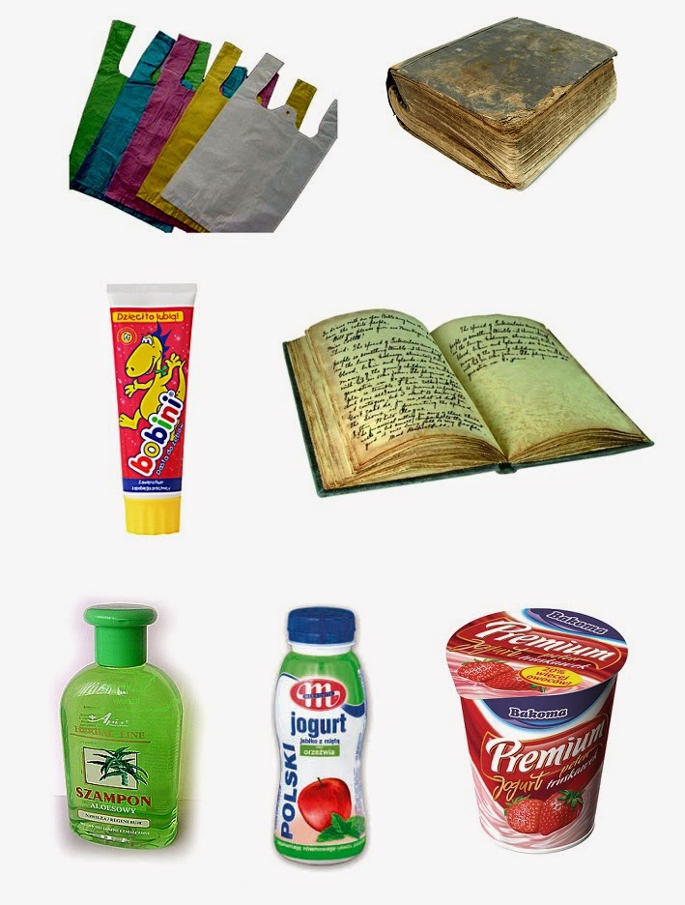

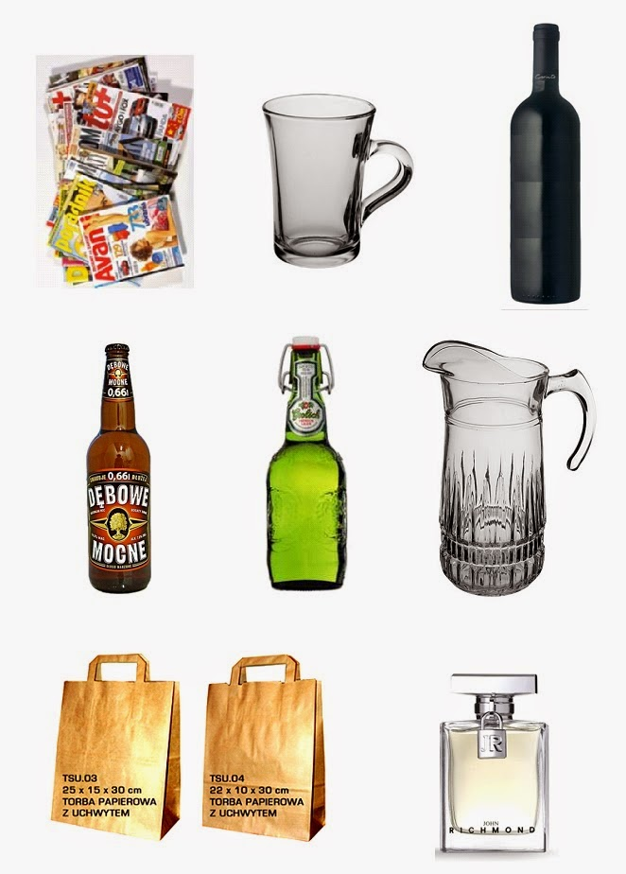

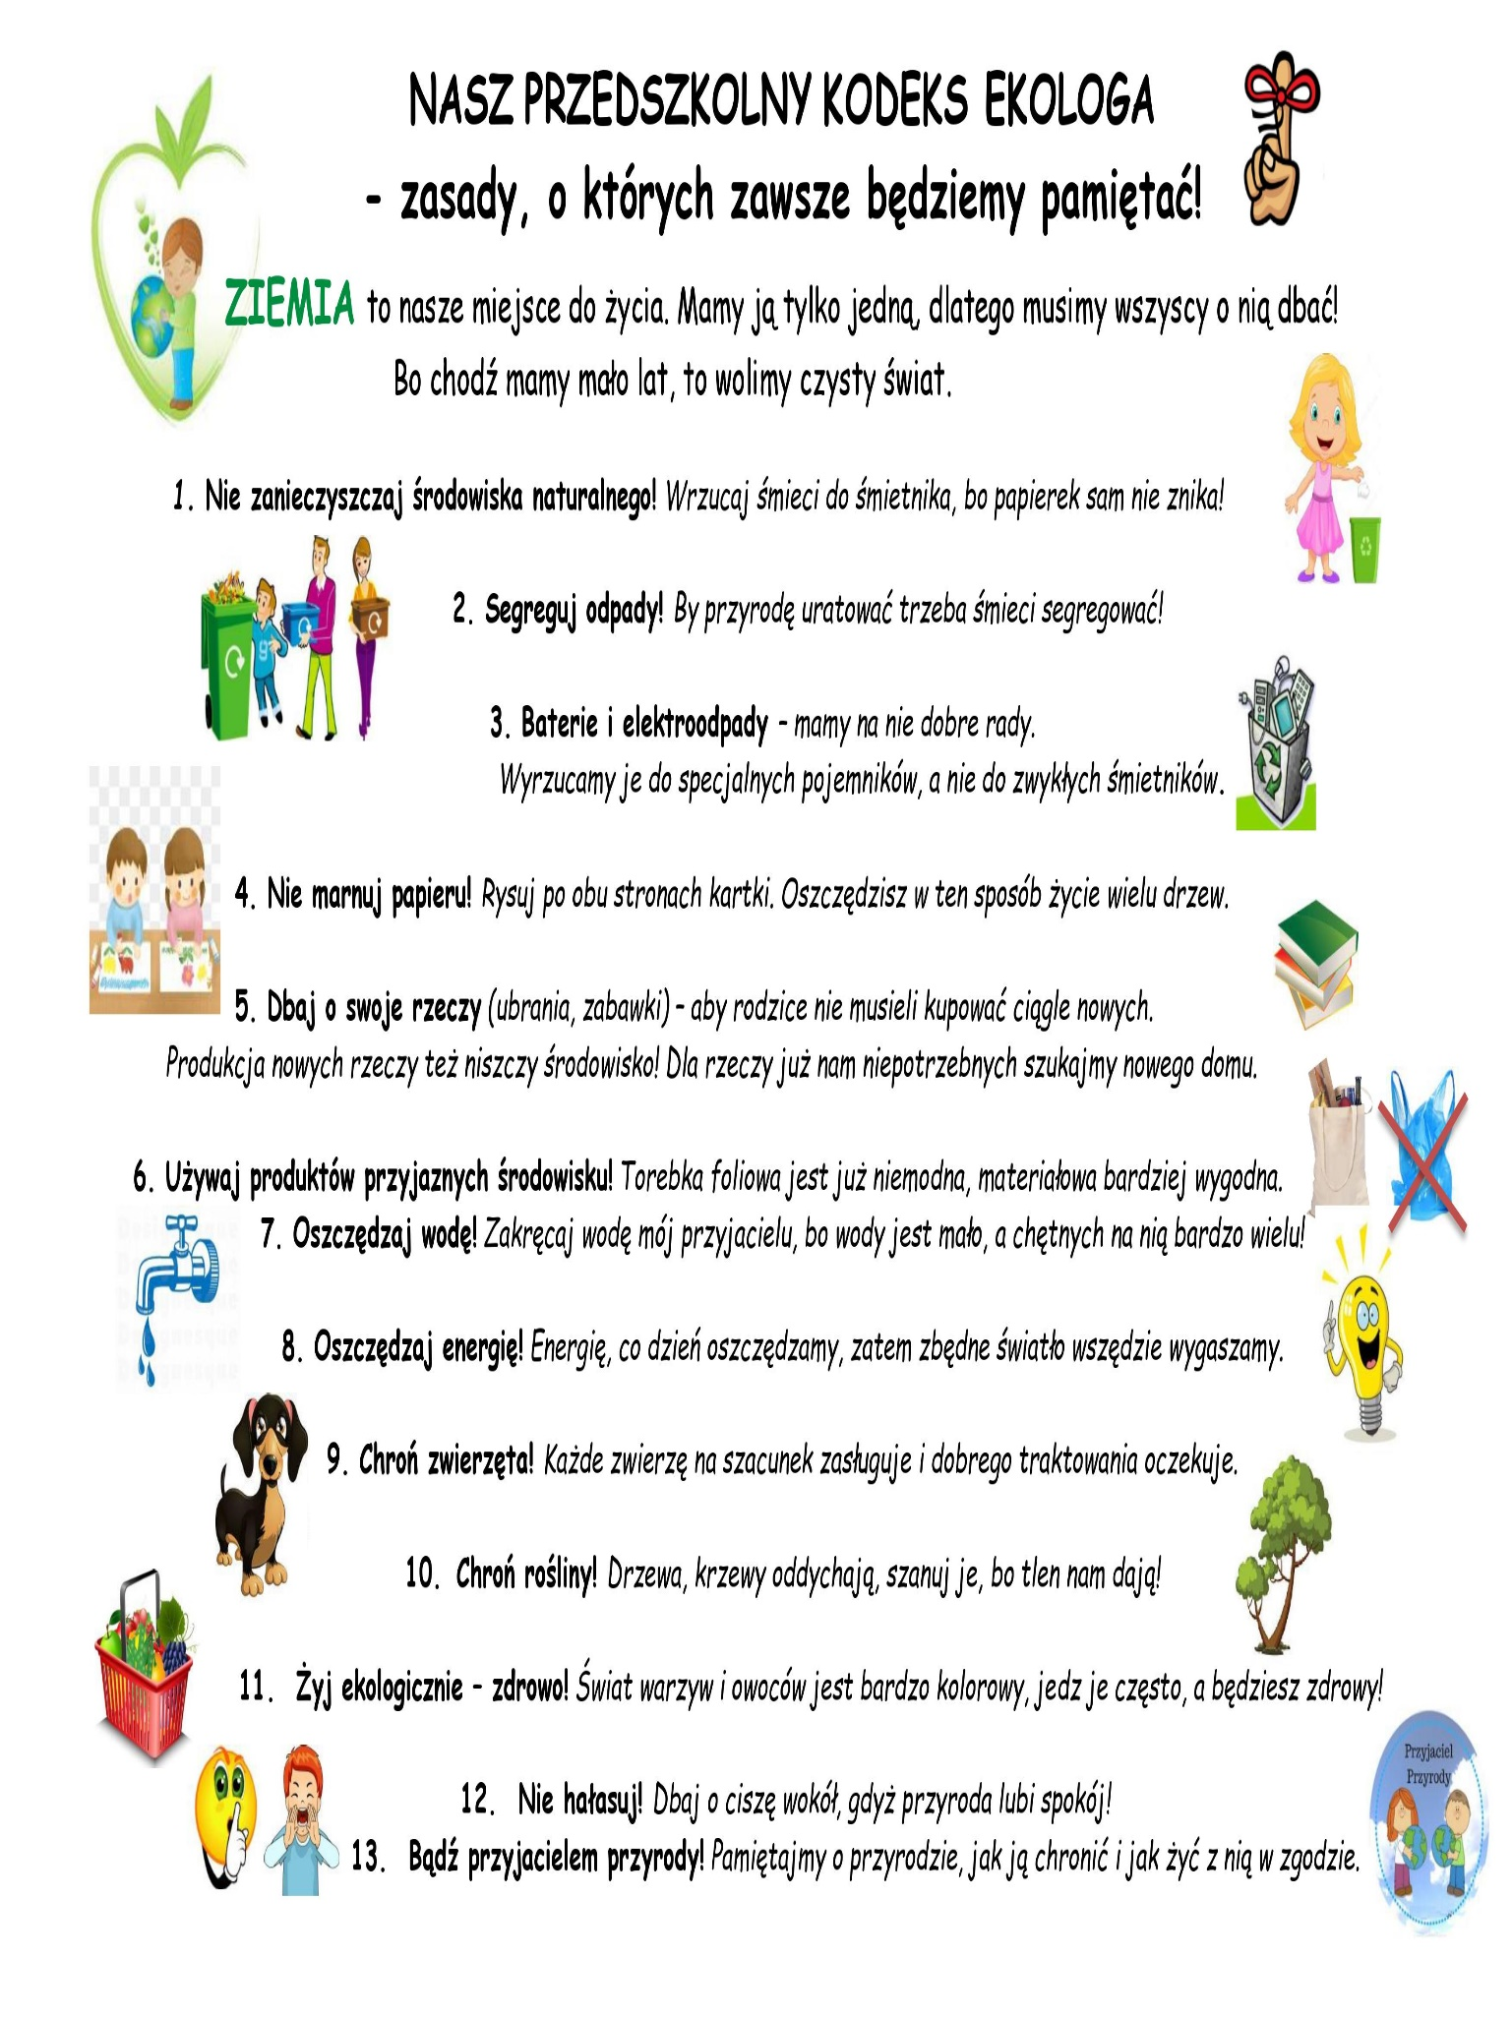

Ciekawe i proste ćwiczenie rysunkowe dla dzieci. Pomóż rozwijać ich wyobraźnię i myślenie abstrakcyjne podczas świetnej zabawy.
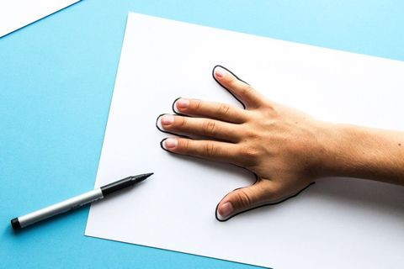
Krok 1: Poproś dziecko, żeby położyło dłoń na kawałku białego papieru i obrysuj ją flamastrem.

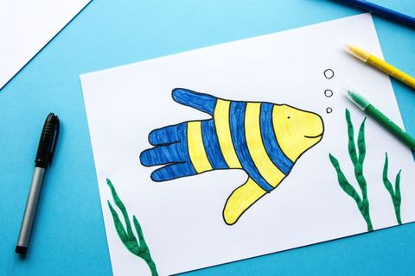
Krok 2: Na odrysowanej dłoni narysujcie oczy i buzię, żeby powstała jakaś postać. Jakie to może być zwierzę? Może rybka?
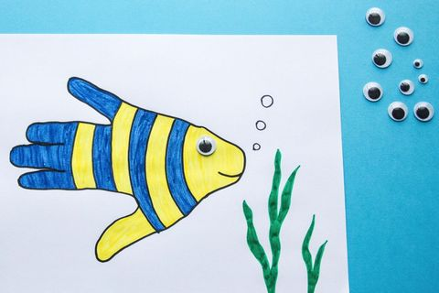
Krok 3: Ozdób rybkę kolorowymi wzorkami i naklejkami. To wesoła rybka czy smutna? Uśmiecha się czy się krzywi?

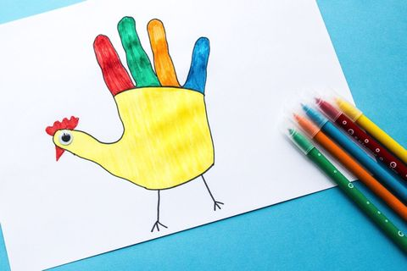
Krok 4: Odrysuj dłoń jeszcze kilka razy. Jakie jeszcze zwierzęta możecie wymyślić? Kurczak? Dinozaur? Co jeszcze? Może teraz odrysujecie stopę? Na jakie zwierzaki możecie ją przerobić? Puśćcie wodze fantazji

Pokoloruj rysunki.

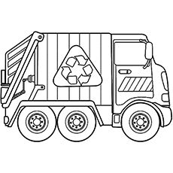

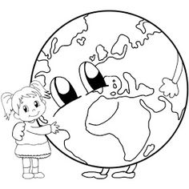

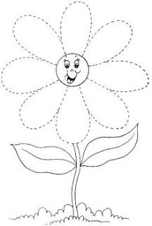

Narysuj drogę samochodu

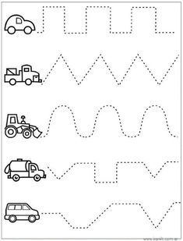

A teraz pobawcie się przy piosence „ Boogie woogie”.
https://www.youtube.com/watch?time_continue=32&v=sXqaZUp2N-w&feature=emb_logo

Okularki

A może by urządzić przebieraną imprezę? Karton po jajkach to świetny materiał na stworzenie papierowych okularków. Będziesz potrzebować jeszcze patyczków po lodach lub kredek ołówkowych. Wystarczy, że wytłoczkę wytniesz w odpowiedni sposób, pokolorujesz według uznania i przyczepisz do patyczka. A potem przyłóż do oczu i sprawdź, czy ktoś Cię pozna.

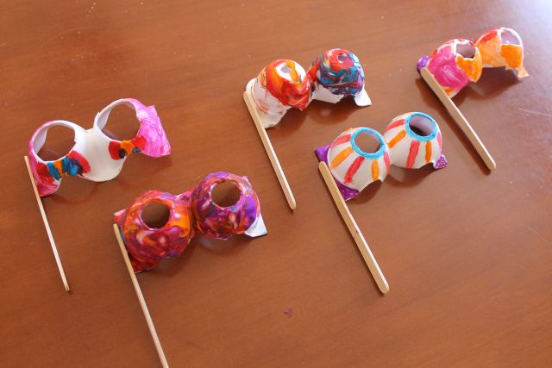

Dziękuje wszystkim Rodzicom i dzieciom, którzy wspólnie realizują zabawy, ćwiczenia i prace plastyczne.
Dziękuję za poświęcony czas oraz zaangażowanie.

